**t.c.**

**sakarya ÜNİVERSİTESİ**

**işletme fakültesi**

**YÖNETİM BİLİŞİM SİSTEMLERİ**

yazı tipi, logo, simge, sembol, grafik içeren bir resim

Açıklama otomatik olarak oluşturuldu

**2023-2024 BAHAR DÖNEMİ**

**GEREKSİNİM YÖNETİMİNE GİRİŞ ÖDEVİ**

**HAZIRLAYANLAR**

B221306050 FATMA ZEHRA KOTAN

B221306062 FERHAN İZGİ GÜMÜŞTOP

B221306004 EDANUR AY

B211306044 TURAN BERKAY NASUHOĞLU

B221306387 AYDANUR YAZGAÇ

**DERS: GEREKSİNİM YÖNETİMİNE GİRİŞ**

**DERSİN ÖĞRETİM ÜYESİ:** Doç.Dr. ADEM AKBIYIK

**SAKARYA, 2024**

**İçindekiler**

1. Proje Hakkında Ön Bilgi 2

2. Proje Hakkında Ön Bilgi (Proje Detayları) 3

3. Gereksinim Analizi 3

4. Story Board’lar 3

5. Use Case Diyagramları ve Formları 4

6. Wireframe Tasarımları 5

7. Kullanıcı Hikayeleri (User Story) 6

8. Kabul Kriterleri ve Kabul Testleri 6

9. Story Map 7

# 1.Proje Hakkında Ön Bilgi

**Birincil Kullanıcılar**

* Kullanıcılar(Öğrenciler):

Platformun ana kullanıcılarıdır. Eğitim almak ve çeşitli kurslara katılmak için platformu kullanırlar.

Kursları satın alır, içerikleri izler, quiz ve ödevleri tamamlar, kurs değerlendirmeleri ve geri bildirimlerde bulunurlar.

* Eğitmenler (Öğretmenler):

Eğitim içeriklerini oluşturur ve yönetirler. Video dersler, makaleler, quizler ve ödevler hazırlarlar.

Öğrencilerle etkileşimde bulunur, soruları yanıtlar ve öğrenci performansını değerlendirirler. Kurslarını pazarlamak ve gelir elde etmek için platformu kullanırlar.

**Üçüncül Kullanıcılar**

* Yöneticiler (Adminler):

Platformun genel yönetiminden sorumludur. Kullanıcı hesaplarını yönetir, içerikleri denetler ve platformun düzgün çalışmasını sağlarlar.

Ödeme sistemlerini, kurs onay süreçlerini ve kullanıcı destek hizmetlerini yönetirler. Veritabanı yönetimi ve sistem bakımını yaparlar.

# 2. Proje Hakkında Ön Bilgi (Proje Detayları)

**Amaç ve Kapsam**

**Amaç:** Bu projenin amacı, insanların internet üzerinden farklı konularda dersler alabilecekleri ve eğitmenlerin bu dersleri oluşturup yönetebilecekleri bir platform geliştirmektir. Bu platform, öğrencilerin kendi hızlarında öğrenmelerine imkan tanırken, eğitmenlere de ders materyallerini kolayca sunma ve yönetme fırsatı sağlar.

**Kapsam:** Projemiz, web tabanlı ve mobil uyumlu bir uygulamanın geliştirilmesini içerir. Uygulama, kullanıcı kayıt ve giriş işlemleri, ders oluşturma ve yönetimi, içerik yükleme, öğrenci değerlendirmeleri, ilerleme takibi ve öğrenci-eğitmen iletişimini destekler. Platform, öğrenciler, eğitmenler ve yöneticiler gibi çoklu kullanıcı rollerini ve videolar, makaleler, quizler gibi çeşitli içerik türlerini destekler.

**Hedefler**

**Erişilebilirliği Artırmak:**

* Kullanıcıların herhangi bir yerden ve herhangi bir cihazdan platforma erişmelerini sağlamak.
* Masaüstü, tablet ve akıllı telefon gibi farklı cihazlarla uyumlu olmak.

**Eğitmen ve Öğrenci Katılımını Artırmak:**

* Tartışma forumları ve canlı soru-cevap oturumları gibi etkileşimli özellikler eklemek.
* Rozetler ve başarı sertifikaları gibi oyunlaştırma unsurları sunmak.

**İçerik Sunumunu Kolaylaştırmak:**

* Eğitmenlere ders oluşturma ve yönetme konusunda kolay araçlar sağlamak.
* Videolar, metinler ve quizler gibi farklı içerik türlerini desteklemek.

**Kişiselleştirilmiş Öğrenmeyi Desteklemek:**

* Öğrencilere ilerleme izleme ve kişisel öğrenme yolları oluşturma imkanı sağlamak.
* Eğitmenlerin öğrencilere kişiselleştirilmiş geri bildirimler vermesine olanak tanımak.

**Etkili İletişimi Kolaylaştırmak:**

* Sohbet ve video konferans gibi gerçek zamanlı iletişim araçları sunmak.
* Duyurular ve bildirimler için entegre sistemler oluşturmak.

**Ürün Vizyonu**

Bu çevrimiçi eğitim platformunun vizyonu, herkesin farklı konularda öğrenim görebileceği ve eğitim verebileceği kapsayıcı ve yenilikçi bir dijital eğitim ortamı oluşturmaktır. Platform, öğrencilerin ve eğitmenlerin ihtiyaçlarına yanıt vererek, yüksek kaliteli eğitim materyallerine kolay erişim sağlamayı ve eğitim deneyimini daha verimli ve etkileşimli hale getirmeyi hedefler.

**Ürün Kapsamı**

*Kullanıcı Yönetimi:*

* Kullanıcı kaydı ve kimlik doğrulama.
* Rol tabanlı erişim kontrolü (öğrenciler, eğitmenler, yöneticiler).

*Ders Yönetimi:*

* Ders oluşturma ve düzenleme araçları.
* İçerik yükleme ve yönetimi (videolar, belgeler, quizler).

*Değerlendirme ve Analitik:*

* Quiz ve sınav oluşturma araçları.
* İlerleme takibi ve performans analizleri.
* Öğrenciler ve eğitmenler için raporlar ve panolar.

*Entegrasyon ve Ölçeklenebilirlik:*

* Üçüncü parti araçlarla entegrasyon (LMS, CMS, ödeme geçitleri).
* Artan kullanıcı ve içerik sayısını desteklemek için ölçeklenebilirlik.

# **Mevcut Sistem Analizi**

# *Mevcut Sistemin Durumu:*

# Şu anda, eğitim kurumu sınırlı özelliklere sahip temel bir Öğrenme Yönetim Sistemi (LMS) kullanmaktadır. Bu sistem, ders yükleme, temel öğrenci değerlendirmeleri ve tartışma forumu gibi temel işlevleri sağlamaktadır. Ancak, kapsamlı bir çevrimiçi eğitim deneyimi için gereken gelişmiş özelliklerden yoksundur.

# *Eksiklikler:*

# Sınırlı Etkileşim: Mevcut sistem canlı dersler veya gerçek zamanlı etkileşimleri desteklememektedir. Öğrencileri etkilemek için oyunlaştırma unsurları bulunmamaktadır.

# Yetersiz İletişim Araçları: Sistem entegre sohbet ve video konferans yeteneklerine sahip değildir. Bildirimler ve duyurular etkili bir şekilde yönetilmemektedir.

# Kişiselleştirme Eksikliği: Sistem kişiselleştirilmiş öğrenme yolları veya uyarlanabilir öğrenme özellikleri sunmamaktadır. Bireyselleştirilmiş geri bildirim ve mentorluk için araçlar yoktur.

# 3. Gereksinim Analizi

**Fonksiyonel Gereksinimler:**

* Kullanıcı (Öğrenci) Aktörü için:

*Hesap Oluşturma ve Giriş Yapma:*

Kullanıcıların hızlı ve basit bir şekilde hesap oluşturabilmesi için minimum bilgi talep eden bir form sağlanmalıdır.

Sosyal medya hesapları aracılığıyla giriş yapma seçeneği sunulmalıdır.

*Profil Yönetimi:*

Öğrencilerin kişisel bilgilerini güncelleyebilecekleri ve profil fotoğrafı ekleyebilecekleri bir profil yönetim paneli sunulmalıdır.

Profil sayfasında, tamamlanan kurslar, sertifikalar ve başarılar gibi öğrenciye özgü bilgiler görüntülenmelidir.

*Kurs Arama ve Filtreleme:*

Kullanıcıların ilgi duydukları konuları kolayca bulabilmeleri için kategoriye, derecelendirmeye, fiyata ve süreye göre kursları filtreleme imkanı sunulmalıdır.

Arama sonuçları hızlı ve etkili bir şekilde gösterilmelidir.

*Favorilere Ekleme:*

Kullanıcıların beğendikleri kursları favorilere ekleyebilmeleri için bir "favorilere ekle" butonu sağlanmalıdır.

*Kurs İndirimi ve Promosyon Kodu Kullanma:*

Kullanıcıların kurs indirim ve promosyon kodlarını kullanabilmeleri için uygun bir alan sağlanmalıdır.

*Kurs Satın Alma:*

Kullanıcıların kursları tek tıklamayla satın alabilmeleri ve ödeme işlemlerini güvenli bir şekilde gerçekleştirebilmeleri sağlanmalıdır.

Ödeme seçenekleri arasında kredi kartı, PayPal ve diğer yaygın yöntemler bulunmalıdır.

*Ders Notlarını Görüntüleme ve İndirme:*

Kullanıcıların ders notlarını kolayca görüntüleyebilmeleri ve gerektiğinde indirebilmeleri sağlanmalıdır.

*Kurs İzleme:*

Kullanıcıların satın aldıkları kursları istedikleri zaman izleyebilmeleri ve ilerleme durumlarını takip edebilmeleri sağlanmalıdır.

Kurs içeriğinin yanı sıra ek materyaller de sunulmalıdır (örneğin, slaytlar, e-kitaplar vb.).

*Quiz ve Sınavlara Katılma:*

Kullanıcıların kurs içeriğini pekiştirmek ve bilgilerini ölçmek için quizlere ve sınavlara katılma imkanı sunulmalıdır.

Anında geri bildirim ve doğru cevapların gösterilmesi öğrenme deneyimini iyileştirir.

*Sertifika Alma:*

Kullanıcıların başarıyla tamamladıkları kurslar için özelleştirilebilir sertifikalar sunulmalıdır.

Sertifika, kullanıcıların profil sayfalarında görüntülenebilir ve paylaşılabilir olmalıdır.

*Geri Bildirim Gönderme:*

Kullanıcıların kurslar hakkında geri bildirimlerde bulunabilmeleri ve platformun geliştirilmesine katkıda bulunabilmeleri için geri bildirim formu sağlanmalıdır.

* Eğitmen Aktörü için:

*Hesap Oluşturma ve Giriş Yapma:*

Eğitmenlerin platforma kolayca kaydolabilmesi ve var olan hesaplarına giriş yapabilmesi sağlanmalıdır.

*Profil Yönetimi:*

Eğitmenlerin kişisel ve profesyonel bilgilerini güncelleyebilmeleri ve profil fotoğrafı ekleyebilmeleri için bir profil yönetim arayüzü sağlanmalıdır.

Profil sayfasında eğitmenin uzmanlık alanları, deneyimleri ve başarıları gösterilmelidir.

*Promosyon ve İndirim Yönetimi:*

Eğitmenlerin kursları için promosyon ve indirim kodları oluşturabilmesi ve yönetebilmesi sağlanmalıdır.

*Kurs Oluşturma ve Düzenleme:*

Eğitmenlerin yeni kurslar oluşturması ve mevcut kursları düzenlemesi için kullanıcı dostu bir arayüz sağlanmalıdır.

Kurs içeriği eklemek ve güncellemek için bir editör aracı sunulmalıdır.

*Performans ve İstatistikleri Görüntüleme:*

Eğitmenlerin kurs performansını ve öğrenci geri bildirimlerini takip edebilmeleri için detaylı istatistikler sağlanmalıdır.

*Geri Bildirim ve Destek:*

Eğitmenlerin öğrenci geri bildirimlerini görüntüleyebilmeleri ve destek alabilmeleri için bir destek sistemi sunulmalıdır.

* Yönetici Aktörü için:

*Kullanıcı Hesapları Yönetimi:*

Yöneticilerin kullanıcı hesaplarını yönetebilmesi, gerektiğinde kullanıcıları askıya alabilmesi ve hesapları silmesi gerekmektedir.

Kullanıcı verilerini düzenlemek ve güncellemek için bir yönetici paneli sağlanmalıdır.

*Ders Yönetimi:*

Yöneticilerin platformdaki ders içeriğini düzenleyebilmesi ve gerektiğinde yeni dersler ekleyebilmesi gerekmektedir.

Derslerin uygun kategorilere ve başlıklara sahip olmasını sağlayacak bir düzenleme arayüzü sunulmalıdır.

*Eğitmen Yönetimi:*

Yöneticilerin eğitmen hesaplarını yönetebilmeleri, yeni eğitmenler ekleyebilmeleri ve gerektiğinde eğitmen hesaplarını askıya alabilmeleri gerekmektedir.

Eğitmenlerin platform kurallarına uygun davranıp davranmadığını denetlemek için bir denetim mekanizması olmalıdır.

*Raporlama ve Analiz:*

Yöneticilerin platform üzerindeki kullanımı izleyebilmeleri ve analiz edebilmeleri için kapsamlı raporlama araçları sunulmalıdır.

Kullanıcı aktiviteleri, kurs başarı oranları, gelir raporları gibi verileri görüntüleyebilmek ve analiz edebilmek için detaylı bir raporlama sistemi sağlanmalıdır.

**Fonksiyonel Olmayan Gereksinimler:**

*Performans:*

Platformun hızlı yanıt vermesi ve yüksek performans göstermesi, kullanıcıların kesintisiz bir deneyim yaşamasını sağlamak için kritik öneme sahiptir.

Yüksek trafik dönemlerinde dahi stabil bir performans sergileyebilmek için sistem iyi bir şekilde ölçeklenebilir olmalıdır.

*Güvenlik:*

Kullanıcı verilerinin güvenliği kesinlikle sağlanmalıdır. Güvenlik duvarları, veri şifrelemesi, oturum yönetimi gibi güvenlik önlemleri alınmalıdır.

PCI uyumluluğu gibi endüstri standartlarına uygunluğun sağlanması gerekmektedir.

*Kullanılabilirlik:*

Platformun kullanıcı dostu bir arayüze ve gezinme yapısına sahip olması kullanıcı memnuniyeti için hayati öneme sahiptir.

Menülerin ve seçeneklerin açık ve anlaşılır olması, kullanıcıların istedikleri bilgilere kolayca ulaşmalarını sağlayacaktır.

*Mobil Uyumluluk:*

Mobil cihazlarda kullanılabilirlik ön planda olmalıdır. Platformun responsive bir tasarıma sahip olması, mobil cihazlarda rahatça kullanılabilmesini sağlar.

iOS ve Android için mobil uygulamalar geliştirilerek daha iyi bir kullanıcı deneyimi sunulabilir.

*Erişilebilirlik*:

Engelli kullanıcıların platformu rahatça kullanabilmesi için erişilebilirlik standartlarına uyulmalıdır. Örneğin, ekran okuyucu yazılımlarla uyumlu olmalıdır.

*Yedekleme ve Kurtarma:*

Kullanıcı verilerinin düzenli aralıklarla yedeklenmesi ve felaket durumlarında kurtarılabilir olması kritik öneme sahiptir. Sistem kesintileri veya veri kayıpları durumunda verilerin hızlıca geri yüklenmesi sağlanmalıdır.

*Test ve Kalite Güvence:*

Platform üzerinde sıkı testler yapılmalı ve kullanıcı geri bildirimleri dikkate alınarak sürekli olarak iyileştirmeler yapılmalıdır.

Beta testleri ve kullanıcı deneyim testleri ile platformun kalitesi sürekli olarak kontrol edilmelidir.

# 4. Story Board

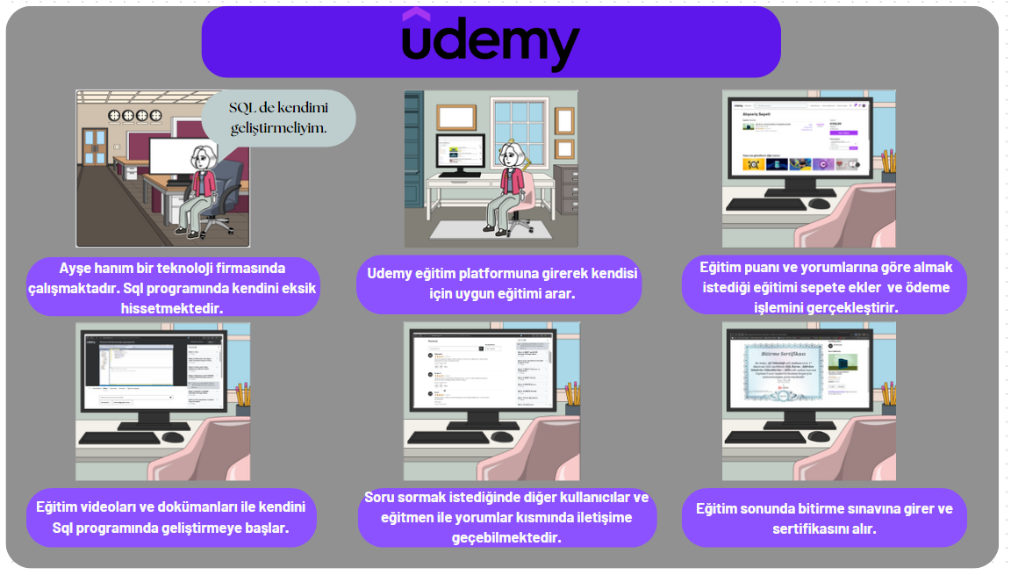

# 5.Use Case Diyagramları ve Formları

metin, diyagram, ekran görüntüsü, çizgi içeren bir resim

Açıklama otomatik olarak oluşturuldu

Kullanıcı Aktörü için Use Case Formları

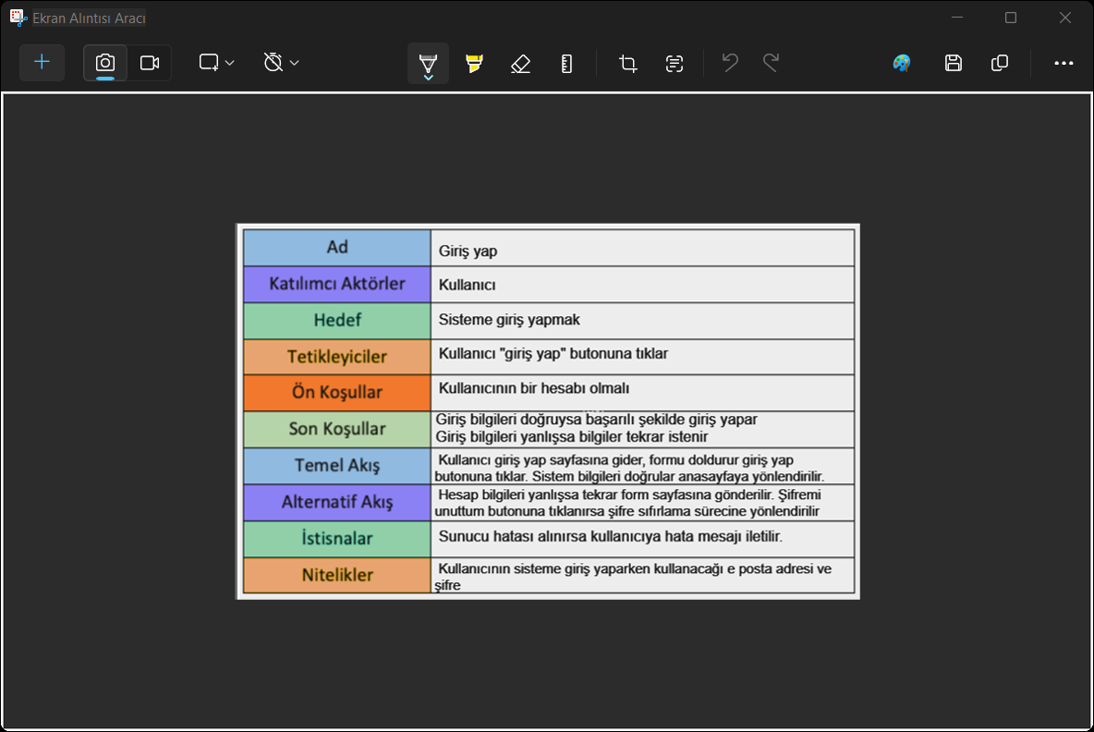

metin, ekran görüntüsü, yazı tipi, sayı, numara içeren bir resim

Açıklama otomatik olarak oluşturuldu

metin, ekran görüntüsü, yazı tipi, sayı, numara içeren bir resim

Açıklama otomatik olarak oluşturuldu

metin, ekran görüntüsü, yazı tipi, sayı, numara içeren bir resim

Açıklama otomatik olarak oluşturuldu

metin, ekran görüntüsü, yazı tipi, sayı, numara içeren bir resim

Açıklama otomatik olarak oluşturuldu

metin, ekran görüntüsü, yazılım, bilgisayar simgesi içeren bir resim

Açıklama otomatik olarak oluşturuldu

metin, ekran görüntüsü, yazı tipi, sayı, numara içeren bir resim

Açıklama otomatik olarak oluşturuldu

metin, ekran görüntüsü, yazı tipi, sayı, numara içeren bir resim

Açıklama otomatik olarak oluşturuldu

metin, ekran görüntüsü, yazı tipi, sayı, numara içeren bir resim

Açıklama otomatik olarak oluşturuldu

metin, ekran görüntüsü, yazı tipi, sayı, numara içeren bir resim

Açıklama otomatik olarak oluşturuldu

metin, ekran görüntüsü, yazı tipi, sayı, numara içeren bir resim

Açıklama otomatik olarak oluşturuldu

Eğitmen Aktörü için Use Case Formları

metin, ekran görüntüsü, yazı tipi, sayı, numara içeren bir resim

Açıklama otomatik olarak oluşturuldu

metin, ekran görüntüsü, yazı tipi, sayı, numara içeren bir resim

Açıklama otomatik olarak oluşturuldu

metin, ekran görüntüsü, yazı tipi, sayı, numara içeren bir resim

Açıklama otomatik olarak oluşturuldu

metin, ekran görüntüsü, yazı tipi, sayı, numara içeren bir resim

Açıklama otomatik olarak oluşturuldu

metin, ekran görüntüsü, yazı tipi, sayı, numara içeren bir resim

Açıklama otomatik olarak oluşturuldu

metin, ekran görüntüsü, yazı tipi, sayı, numara içeren bir resim

Açıklama otomatik olarak oluşturuldu

metin, ekran görüntüsü, yazı tipi, sayı, numara içeren bir resim

Açıklama otomatik olarak oluşturuldu

Yönetici Aktörü için Use Case Formları

metin, ekran görüntüsü, yazı tipi, sayı, numara içeren bir resim

Açıklama otomatik olarak oluşturuldu

metin, ekran görüntüsü, yazı tipi, sayı, numara içeren bir resim

Açıklama otomatik olarak oluşturuldu

metin, ekran görüntüsü, yazı tipi, sayı, numara içeren bir resim

Açıklama otomatik olarak oluşturuldu

metin, ekran görüntüsü, yazı tipi, sayı, numara içeren bir resim

Açıklama otomatik olarak oluşturuldu

# 6. Wireframe Tasarımları

metin, ekran görüntüsü, yazılım, sayı, numara içeren bir resim

Açıklama otomatik olarak oluşturuldu

metin, diyagram, çizgi, öykü gelişim çizgisi; kumpas; grafiğini çıkarma içeren bir resim

Açıklama otomatik olarak oluşturuldu

metin, ekran görüntüsü, diyagram, çizgi içeren bir resim

Açıklama otomatik olarak oluşturuldumetin, ekran görüntüsü, paralel, diyagram içeren bir resim

Açıklama otomatik olarak oluşturuldu

# 7. Kullanıcı Hikayeleri (User Story)

metin, ekran görüntüsü, yazı tipi, sayı, numara içeren bir resim

Açıklama otomatik olarak oluşturuldu

metin, ekran görüntüsü, yazı tipi, sayı, numara içeren bir resim

Açıklama otomatik olarak oluşturuldu

metin, ekran görüntüsü, yazı tipi, doküman, belge içeren bir resim

Açıklama otomatik olarak oluşturuldu

# 8. Kabul Kriterleri ve Kabul Testleri

metin, ekran görüntüsü, yazı tipi, sayı, numara içeren bir resim

Açıklama otomatik olarak oluşturuldu

metin, ekran görüntüsü, yazı tipi, sayı, numara içeren bir resim

Açıklama otomatik olarak oluşturuldu

metin, ekran görüntüsü, yazı tipi, beyaz içeren bir resim

Açıklama otomatik olarak oluşturuldu

metin, ekran görüntüsü, yazı tipi, sayı, numara içeren bir resim

Açıklama otomatik olarak oluşturuldu

metin, ekran görüntüsü, yazı tipi, sayı, numara içeren bir resim

Açıklama otomatik olarak oluşturuldu

metin, ekran görüntüsü, yazı tipi, çizgi içeren bir resim

Açıklama otomatik olarak oluşturuldu

metin, ekran görüntüsü, yazı tipi, sayı, numara içeren bir resim

Açıklama otomatik olarak oluşturuldu

metin, ekran görüntüsü, yazı tipi, sayı, numara içeren bir resim

Açıklama otomatik olarak oluşturuldu

metin, ekran görüntüsü, yazı tipi, beyaz içeren bir resim

Açıklama otomatik olarak oluşturuldu

metin, ekran görüntüsü, yazı tipi, sayı, numara içeren bir resim

Açıklama otomatik olarak oluşturuldu

metin, ekran görüntüsü, yazı tipi, sayı, numara içeren bir resim

Açıklama otomatik olarak oluşturuldu

metin, ekran görüntüsü, yazı tipi, sayı, numara içeren bir resim

Açıklama otomatik olarak oluşturuldu

metin, ekran görüntüsü, yazı tipi, sayı, numara içeren bir resim

Açıklama otomatik olarak oluşturuldu

metin, ekran görüntüsü, yazı tipi, sayı, numara içeren bir resim

Açıklama otomatik olarak oluşturuldu

metin, ekran görüntüsü, yazı tipi, sayı, numara içeren bir resim

Açıklama otomatik olarak oluşturuldumetin, ekran görüntüsü, yazı tipi, sayı, numara içeren bir resim

Açıklama otomatik olarak oluşturuldu

metin, ekran görüntüsü, yazı tipi, sayı, numara içeren bir resim

Açıklama otomatik olarak oluşturuldu

metin, ekran görüntüsü, yazı tipi, sayı, numara içeren bir resim

Açıklama otomatik olarak oluşturuldu

metin, ekran görüntüsü, yazı tipi, beyaz içeren bir resim

Açıklama otomatik olarak oluşturuldu

metin, ekran görüntüsü, yazı tipi, sayı, numara içeren bir resim

Açıklama otomatik olarak oluşturuldu

metin, ekran görüntüsü, yazı tipi, doküman, belge içeren bir resim

Açıklama otomatik olarak oluşturuldu

metin, ekran görüntüsü, yazı tipi, doküman, belge içeren bir resim

Açıklama otomatik olarak oluşturuldu

metin, ekran görüntüsü, yazı tipi, sayı, numara içeren bir resim

Açıklama otomatik olarak oluşturuldu

metin, ekran görüntüsü, doküman, belge, yazı tipi içeren bir resim

Açıklama otomatik olarak oluşturuldu

metin, ekran görüntüsü, yazı tipi, sayı, numara içeren bir resim

Açıklama otomatik olarak oluşturuldu

# 9. Story Map

